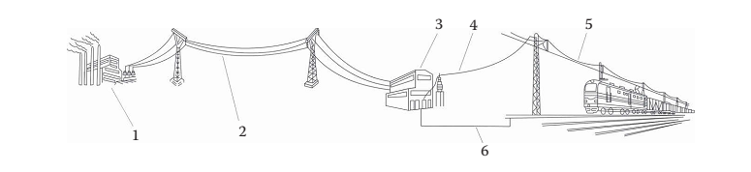

Основни елементи електроенергетског система електрификоване железничке инфраструктуре су:

1. Примарни извори електричне енергије (хидроелектрана, термоелектране,.., са разводним постројењима јавне електроенергетске мреже.

2.Далеководи на високом напону 110kV,50Hz,(trofazni)

3 .Електровучна подстаница садржи једнофазне трансформаторе који преносе снагу намењену за електричну вучу смањујући при том наизменични напон са 110kV / 25kV.

4 Напојни водови, повезују ЕВП и КМ, доводе надземну контактну мрежу на стандардизовани наизменични напон 25kV,50Hz .

5 Надземна контактна мрежа стандардизоване висине контактног вода изнад горње ивице шина

6. Повратни вод неопходан за формирање затвореног електричног кола , односно за ток струје у контактној мрежи.

**Okvirni pregled pitanja za ispit:**

- Naponski sistemi u primeni na zeleznicama u Evropi.

- 25kV/50Hz - nominalna vrednost napona, minimalna trajna, maksimalna trajna, minimalna kratkotrajna, maksimlana kratkotrajna

- Osnovni gradivni element elektrovucne podstanice (EVP), njena osnovna funkcionalnost

- standradne nominalne vrednosti napona i snage transformatora u EVP

- okvirno rastojanje izmedju susednih EVP, sta je podstanicni sektor

- napojna sekcija, neutralna sekcija

- lancasta kontaktna mreza (KM), sastavni delovi

- vozni vod, kontaktni porovodnik, materijal, dozvoljena gustina struje

- KM sa Y uzetom, kada se koristi

- poligonacija, na sta se odnosi, zasto se sprovodi, osnovne dimenzije

- nekompenzovana, polukompenzovana, kompenzovana KM - zasto i kako

- zatezno polje, izolovani i neizolovani preklop zateznih polja

- pantograf, sirina klizaca, materijal klizaca

- standardna visina kontaktnog provodnika (u odnosu na gornju ivicu sine), minimalna, maksimalna

- sistemska visina, definicija, normalna vrednost, kada se smanjuje...

- obilazni vod, definicija pojma, standardna visina (u odnosu na sine)

- ZNACENJE KARAKTERISITCNIH POJMOVA U UDZBENIKU I PRAVILNIKU O TEHN. USLOVIMA ZA PODSISTEM ENERGIJA.